# 签到APP



* **功能简介**：实现一个签到功能的APP
* **开发介绍**：

客户端—android平台—开发工具：android studio—语言：java

服务端和数据库---Wamp平台

---服务器apache 后台语言：PHP 数据mysql

## 使用说明

**主要操作流程介绍：**安装App 打开 登录 进入主界面 进行签到，查询等等操作

**首次签到流程：**

1.需要新建一个签到组，给出签到组的名称和口令。

2.其他人通过口令申请加入到这个签到组中，管理员通过后就能进入讨论组中

3.在主界面中输入口令后，下方会出现签到/签离按钮，点击之后上方显示具体签到情况（状态日期时间）

扫一扫功能：可以通过扫瞄通过口令生产的二维码进行签到操作

4.查询个人：查询自己所有签到情况

查询成员：选择日期，可以查询该日所有成员的签到情况

5.管理：可以看到签到组内所有成员情况，建立签到的人权限最高，可以指定管理员，可以对成员进行删除，以及同意申请人的加入。

6.修改密码：通过原密码和新密码密码修改。

## 具体实现步骤：

##### 一、登录与注册

打开APP后进入登录界面

**1.已注册用户**输入注册的帐号密码进行登录操作

**2.未注册用户点击注册按钮**进行帐号的注册

**勾选记住密码下次打开APP无需再次输入,勾选自动登录下次打开可直接跳过登录界面**

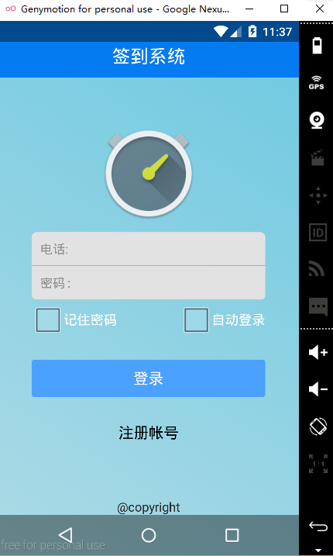

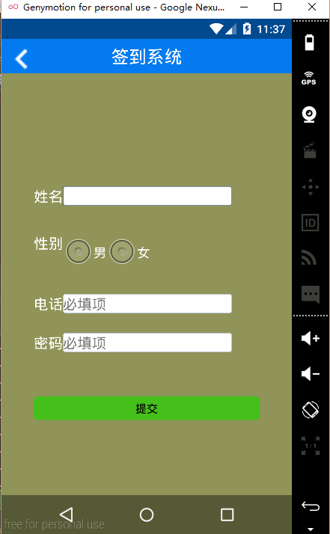

##### 二、主界面功能：

登陆成功后进入主界面：

最下方三个按钮分别对应相应的功能（默认打开第一个 签到）

1. **签到/签离 功能：必须输入口令后才会显示按钮，上一次是签到这次就是签离**

**或者使用扫一扫**

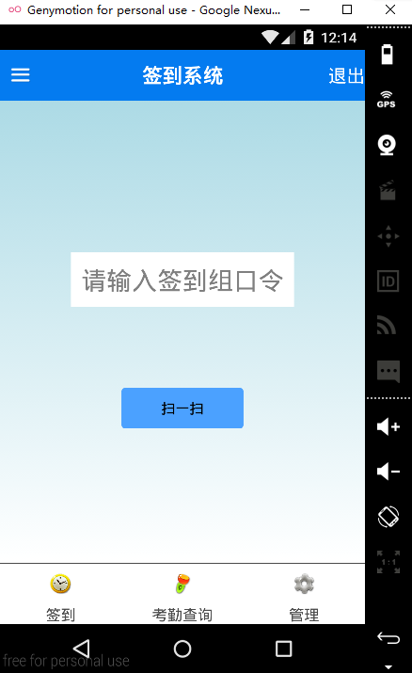

**2.查询功能**

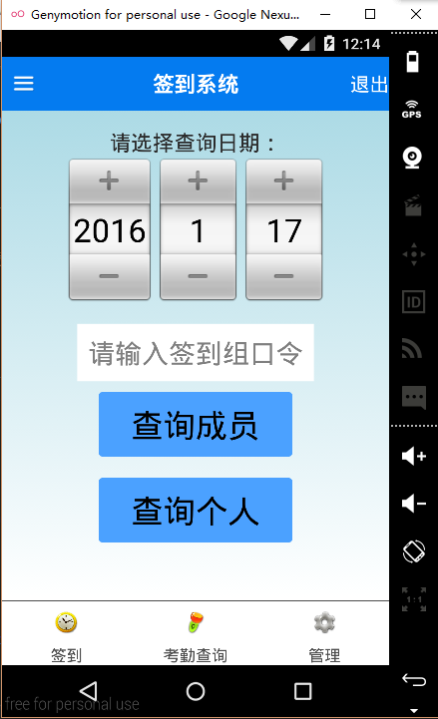

**查询个人：**

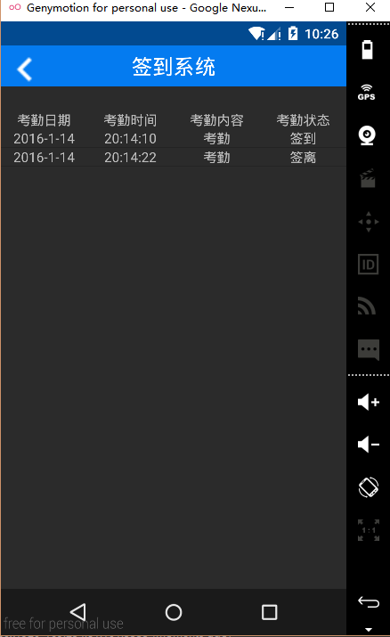

**查询成员：**

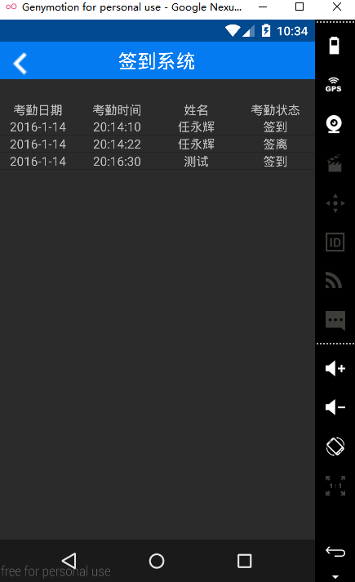

**3.管理功能**

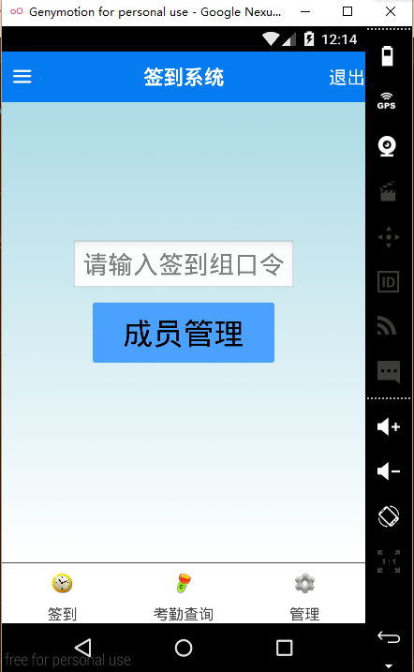

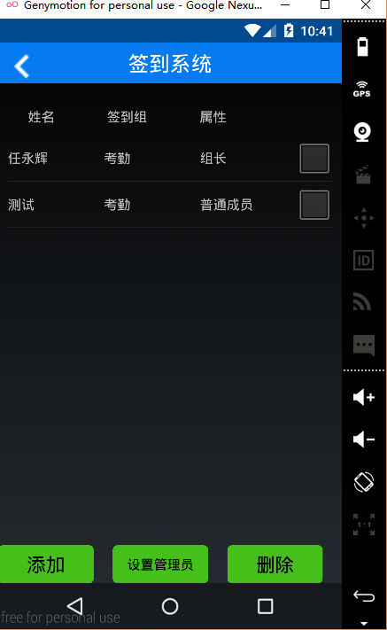

**4.侧换菜单**

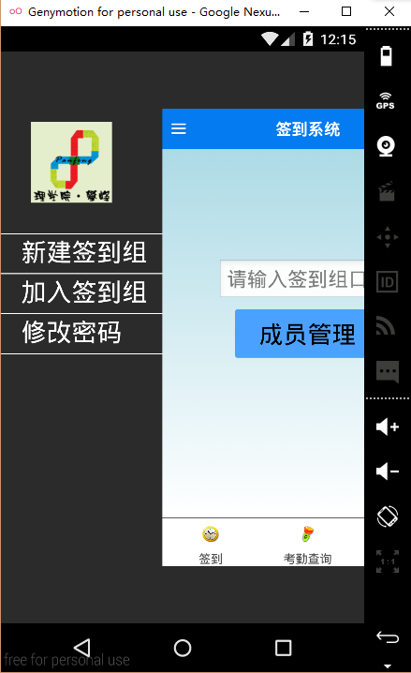

**5.申请和创建签到组**

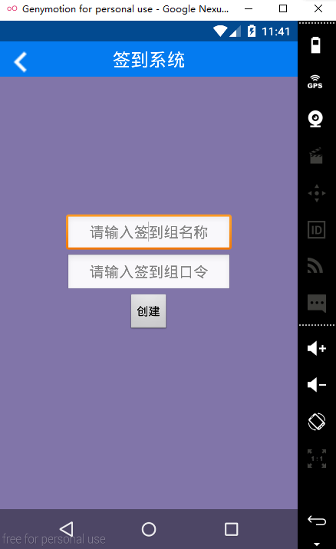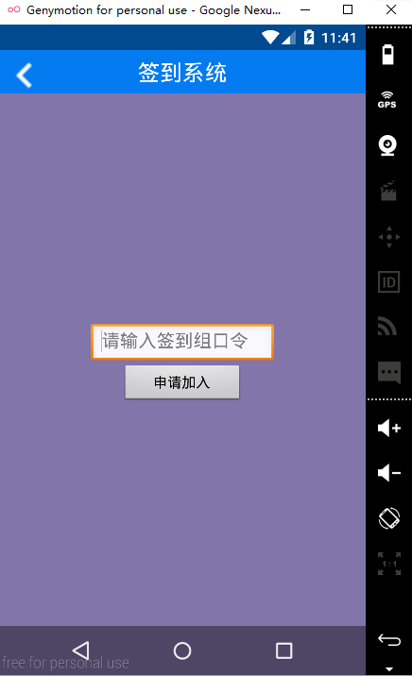

**6.修改密码**

